PRÁCTICA CONFIGURACIÓN DHCP EN WINDOWS 2008:

# Configuración de servidor DHCP con Windows Server 2008.

# Configuro el Windows 2008 SERVER como Red Interna (PERMITIR TODO):

1. Cambio la configuración de red del servidor y añado estas direcciones:

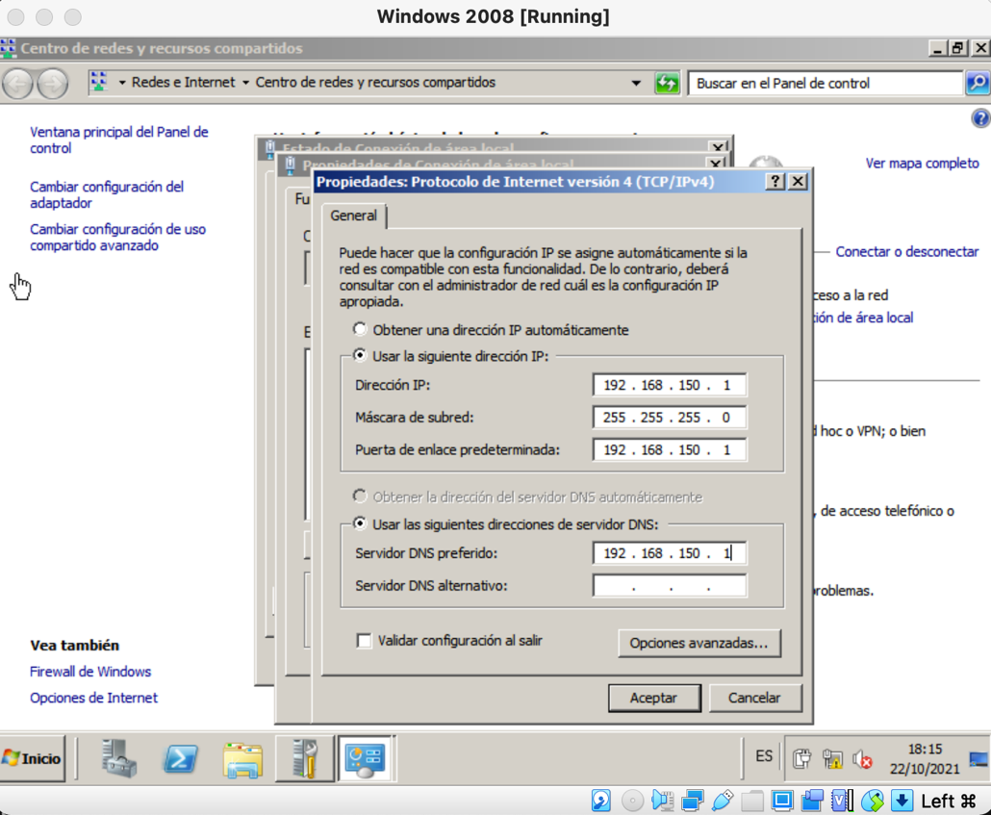

1. Instalo el role de DHCP (le damos a instalar):

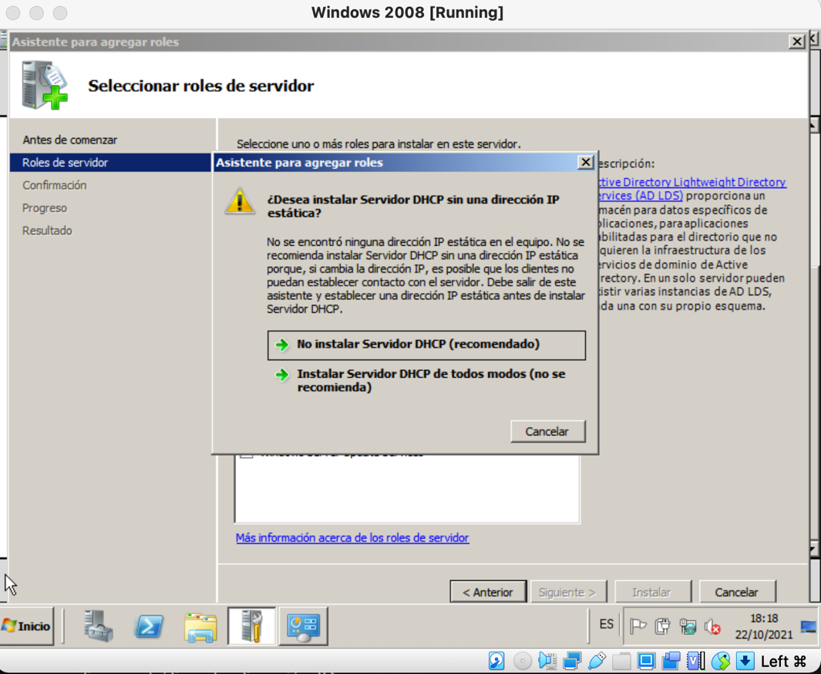

1. 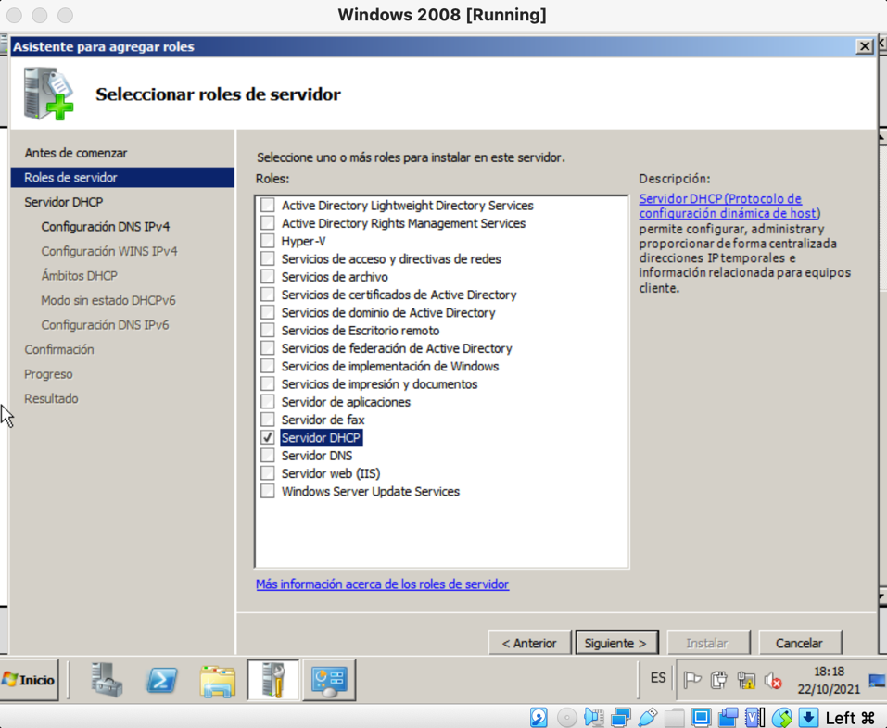Aparecerá como instalado:
2. Agregamos el nombre del dominio y la dirección del servidor DNS:

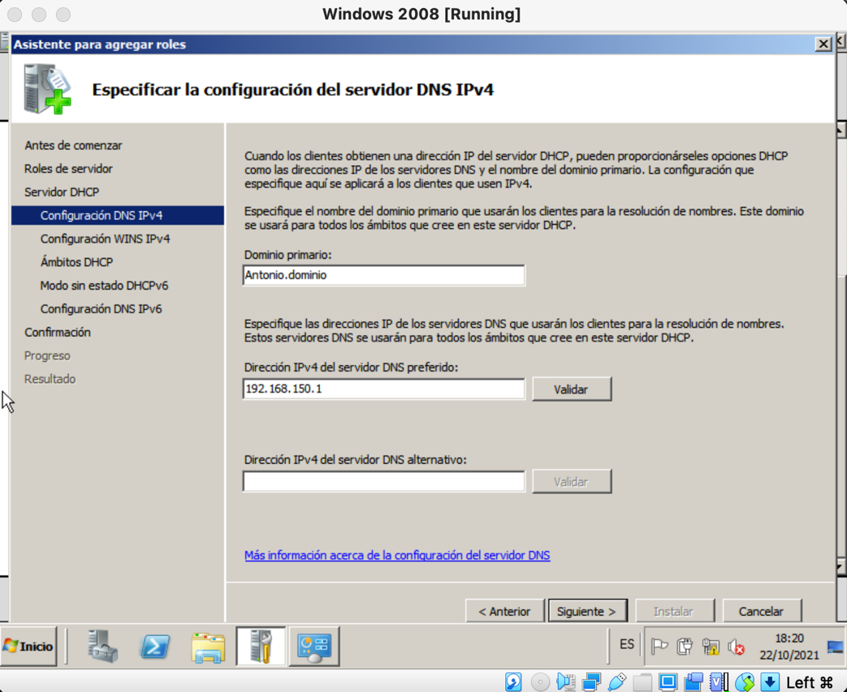

1. Añadimos el ámbito y la puerta de enlace:

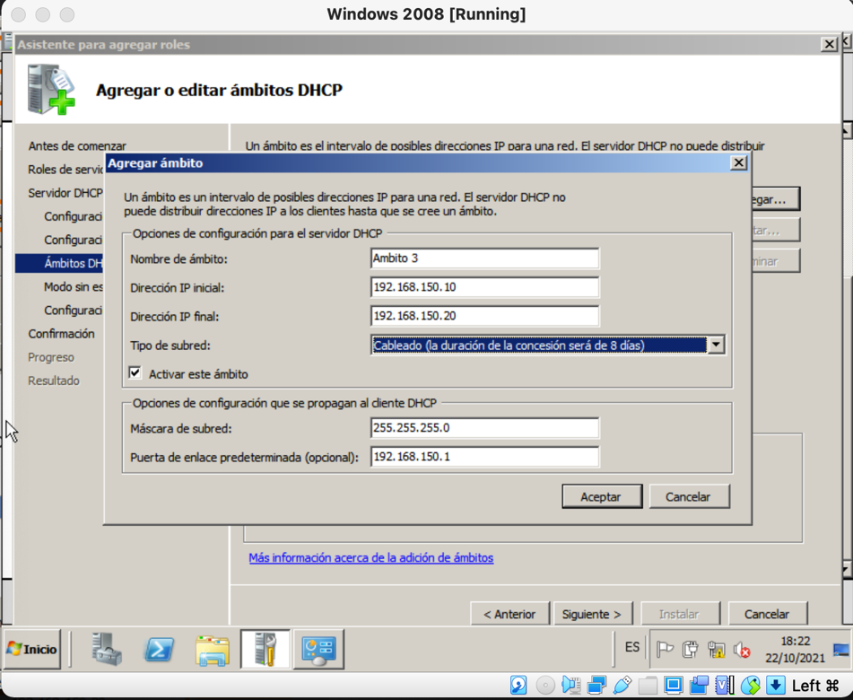

1. 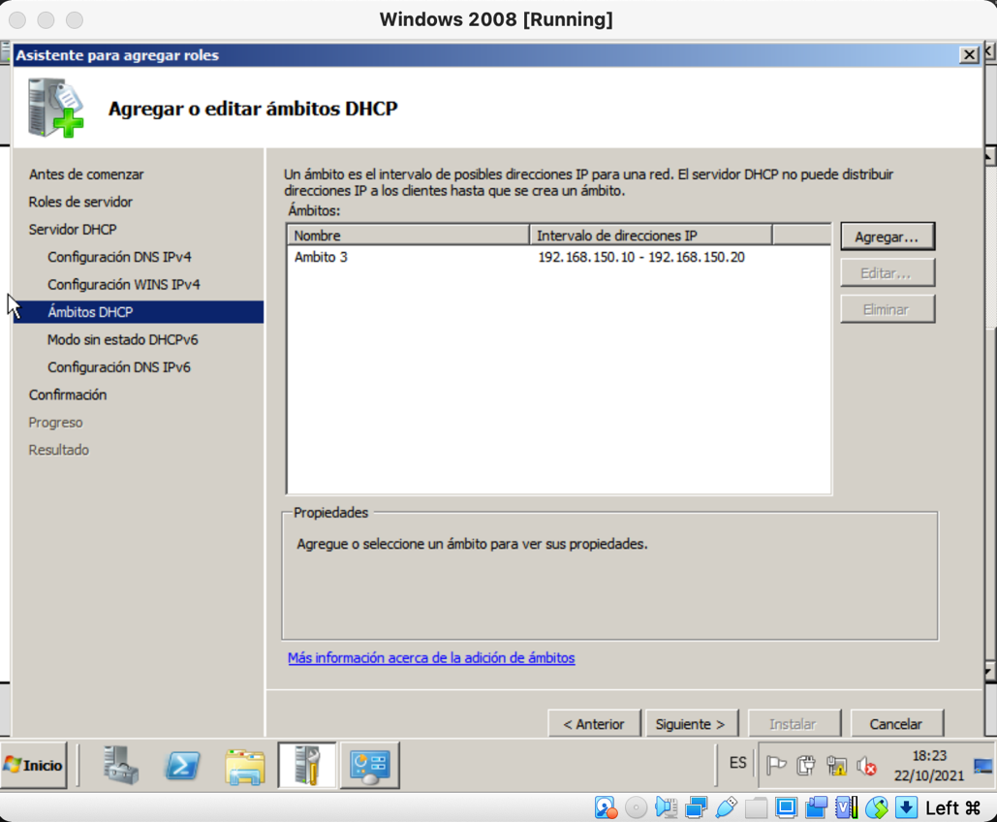Añadimos el ámbito y queda tal que así:
2. 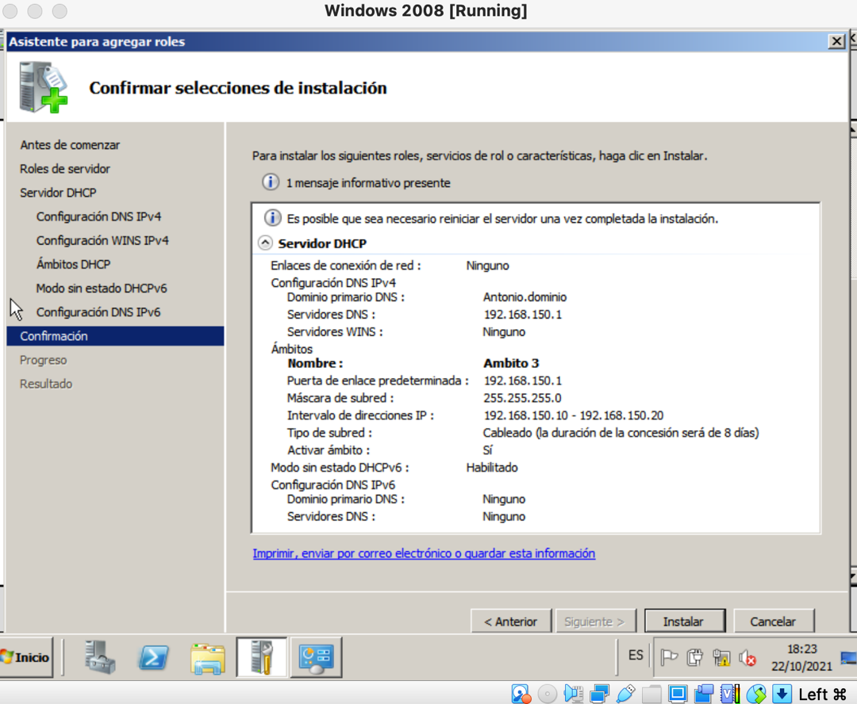Le damos a instalar:

1. 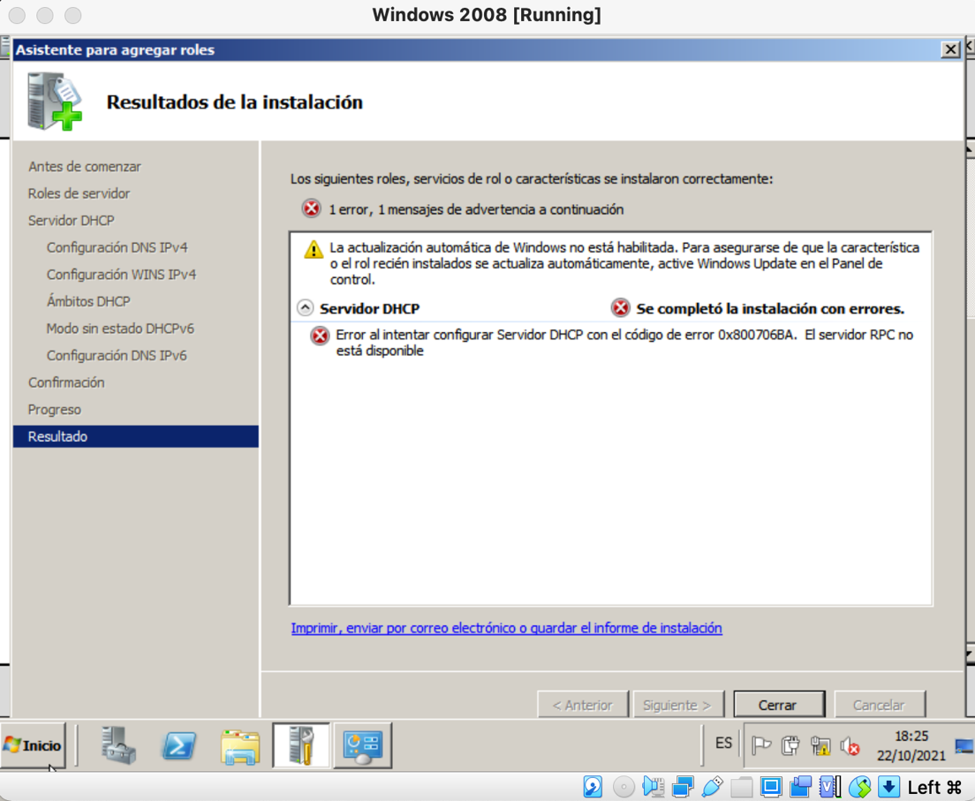Se ha instalado pero con errores pero no pasa nada:
2. Creo el ámbito de DHCP

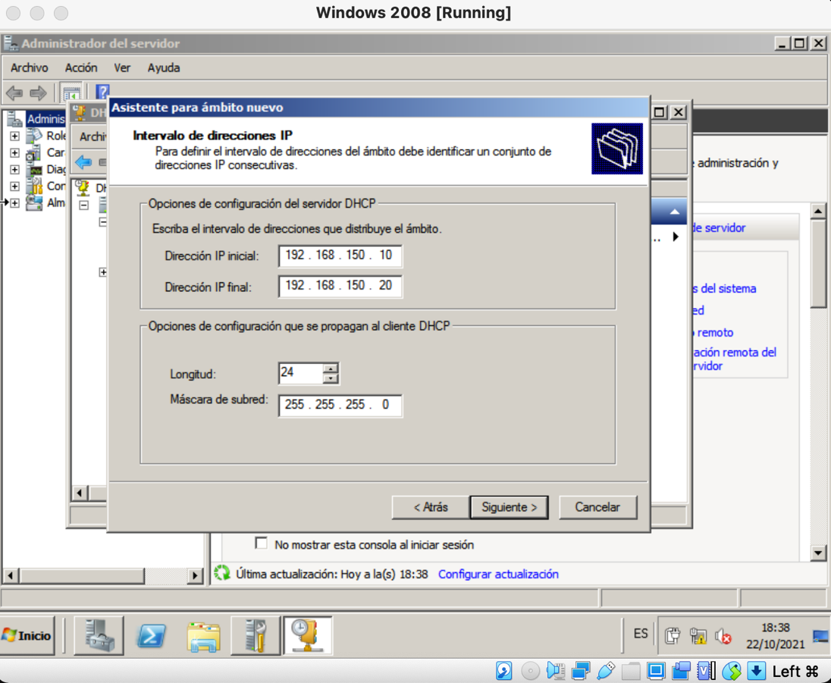

**11.** Agrego las exclusiones:

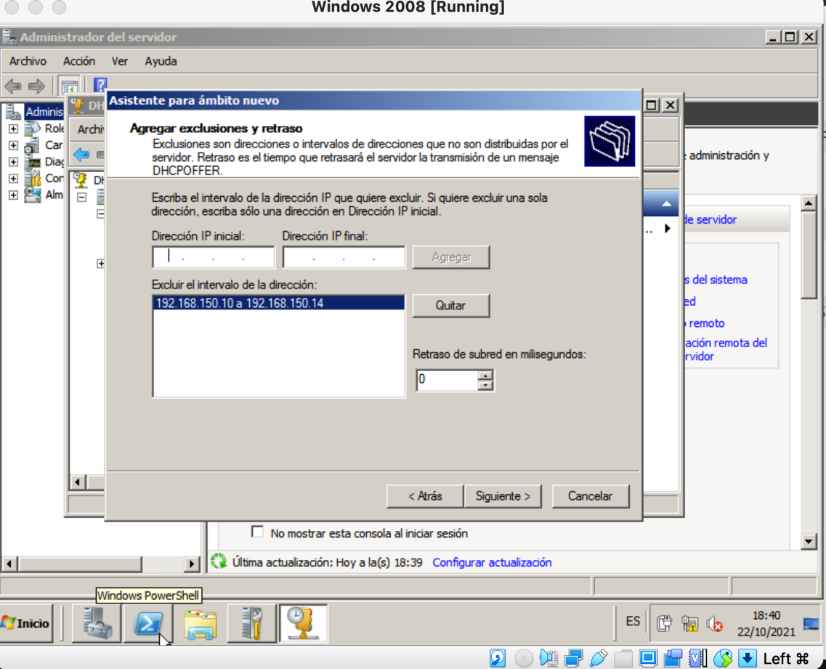

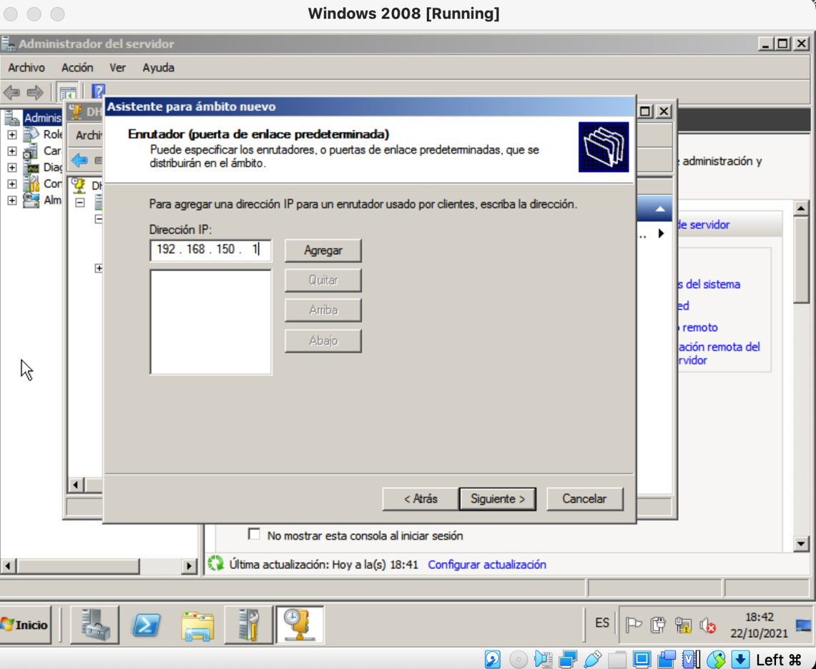**12.** Agrego la dirección IP que tendrá el enrutado en el cliente:

**13.** Nos aparecerá en esta pestaña el ámbito creado correctamente:

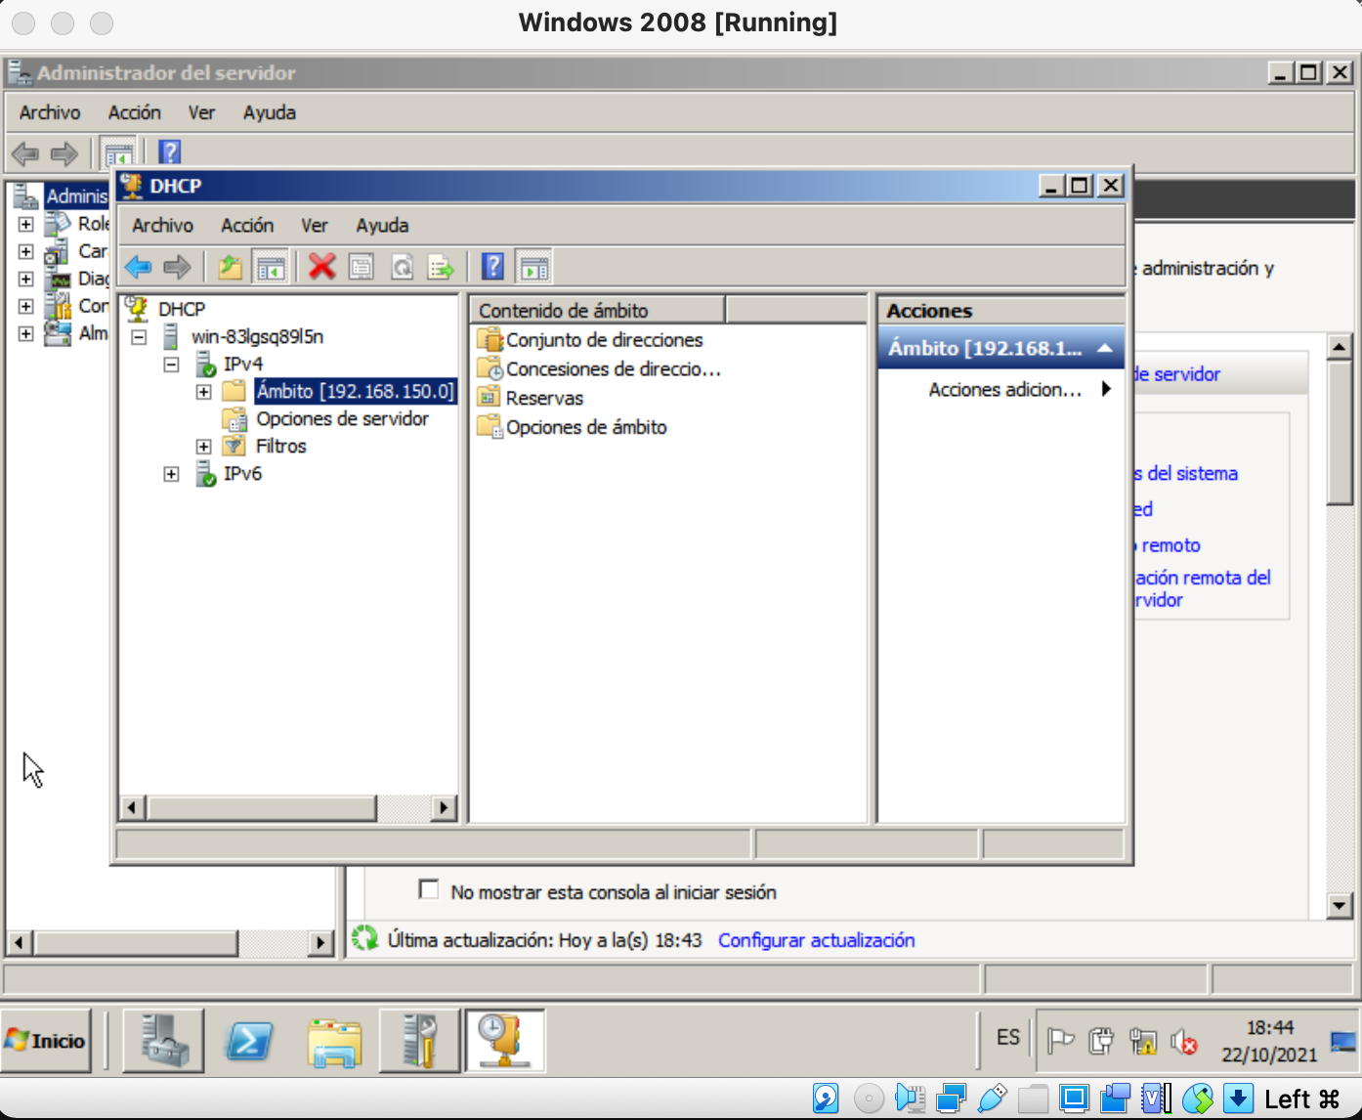

**14.** Creamos una reserva para conectar el cliente a la red que le digamos:

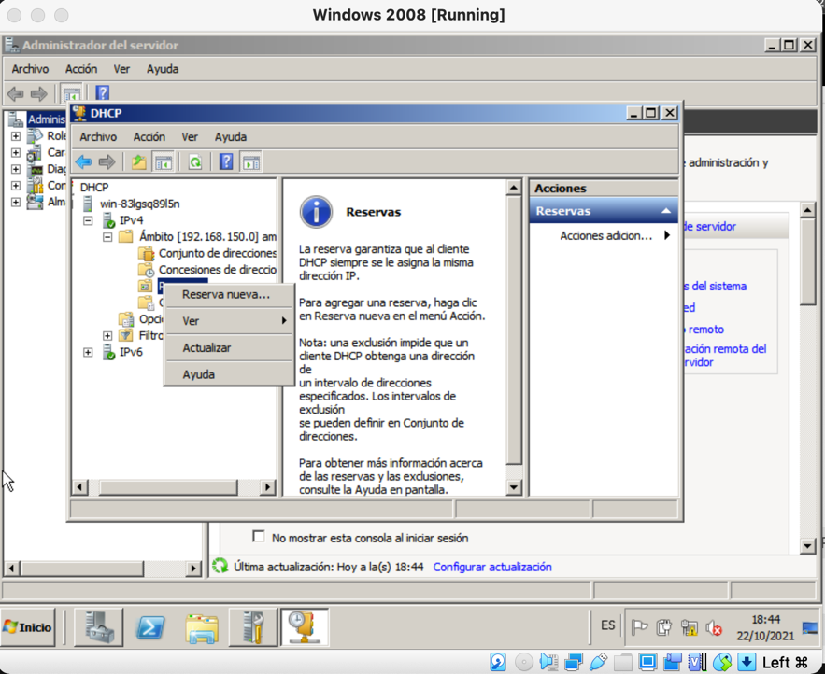

**15.** Ponemos el cliente en red interna y vemos la MAC (PERMITIR TODO)

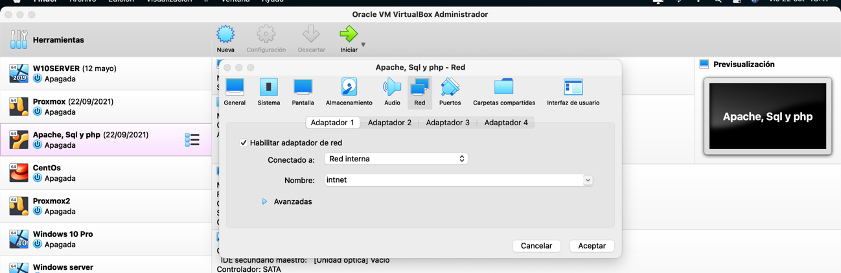

**16.** Nos metemos al ordenador del cliente y hacemos un ifconfig -a para ver la MAC:

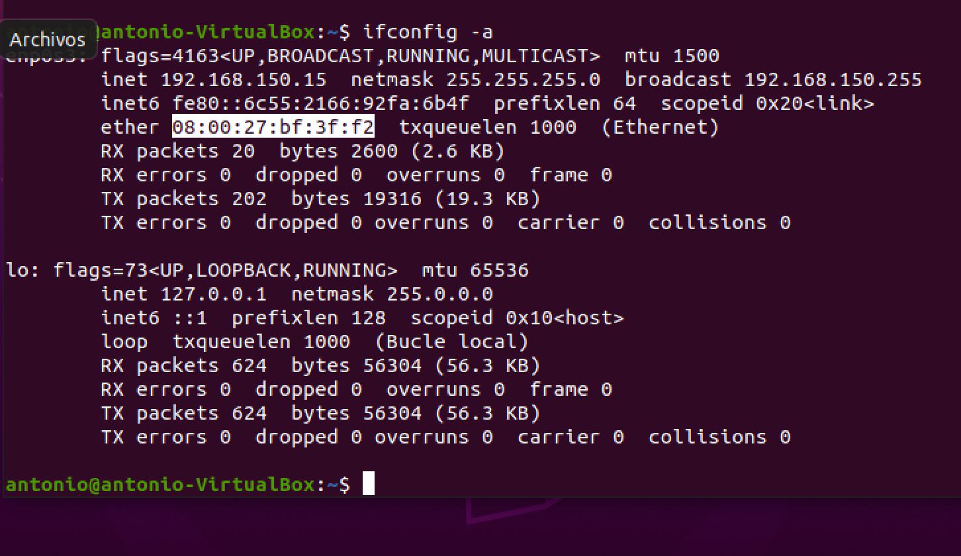

**17.** Vuelvo al servidor y hago la reserva incluyendo la MAC pero sin los (:::):

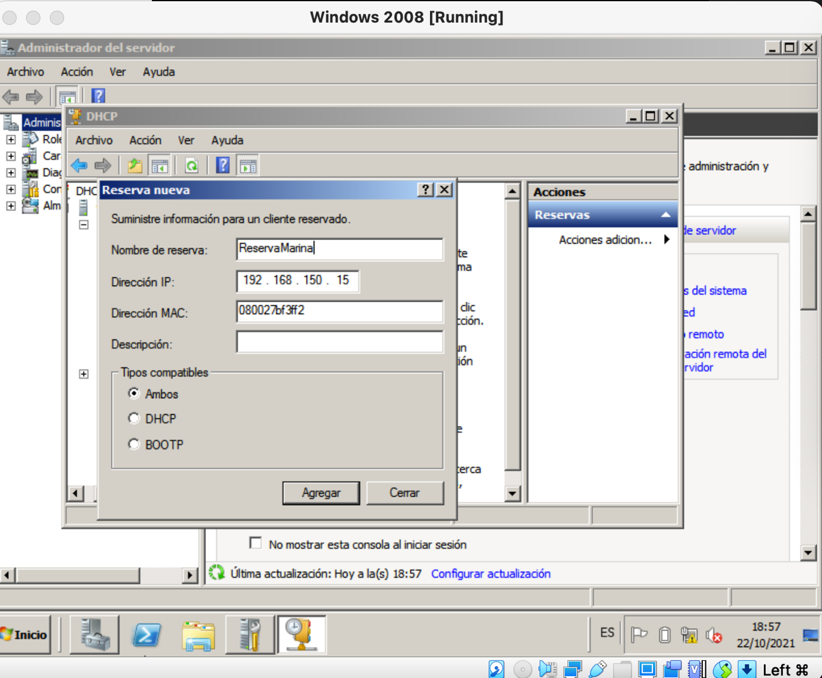

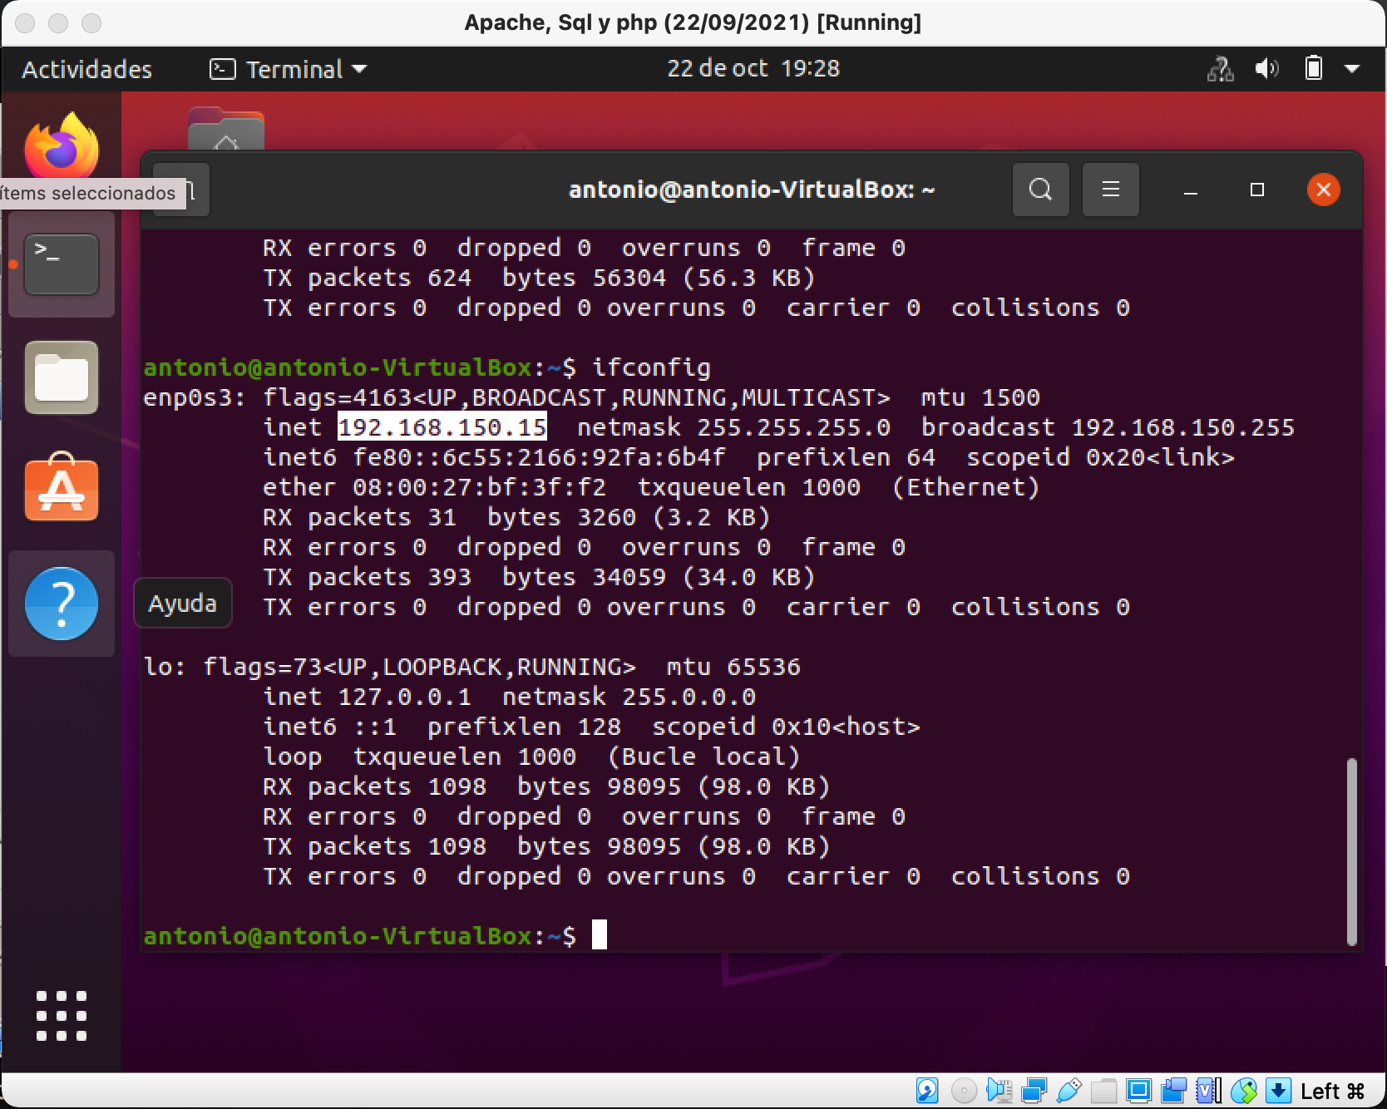**18.** Voy al cliente para ver que IP tiene haciendo un ifconfig y tiene la dirección IP que hemos reservado (la primera después de la restricción):